基于minto组件库可视化编辑及代码生成器

### 组件库

当前项目组件库基于iview’组件库以及自定义组件。

自定义组件的封装基于项目上使用了结构，内容相似的部分。

### 当前Portal使用

1.启动Minto-iview项目选择[编译器](http://localhost:8081/portal)Portal

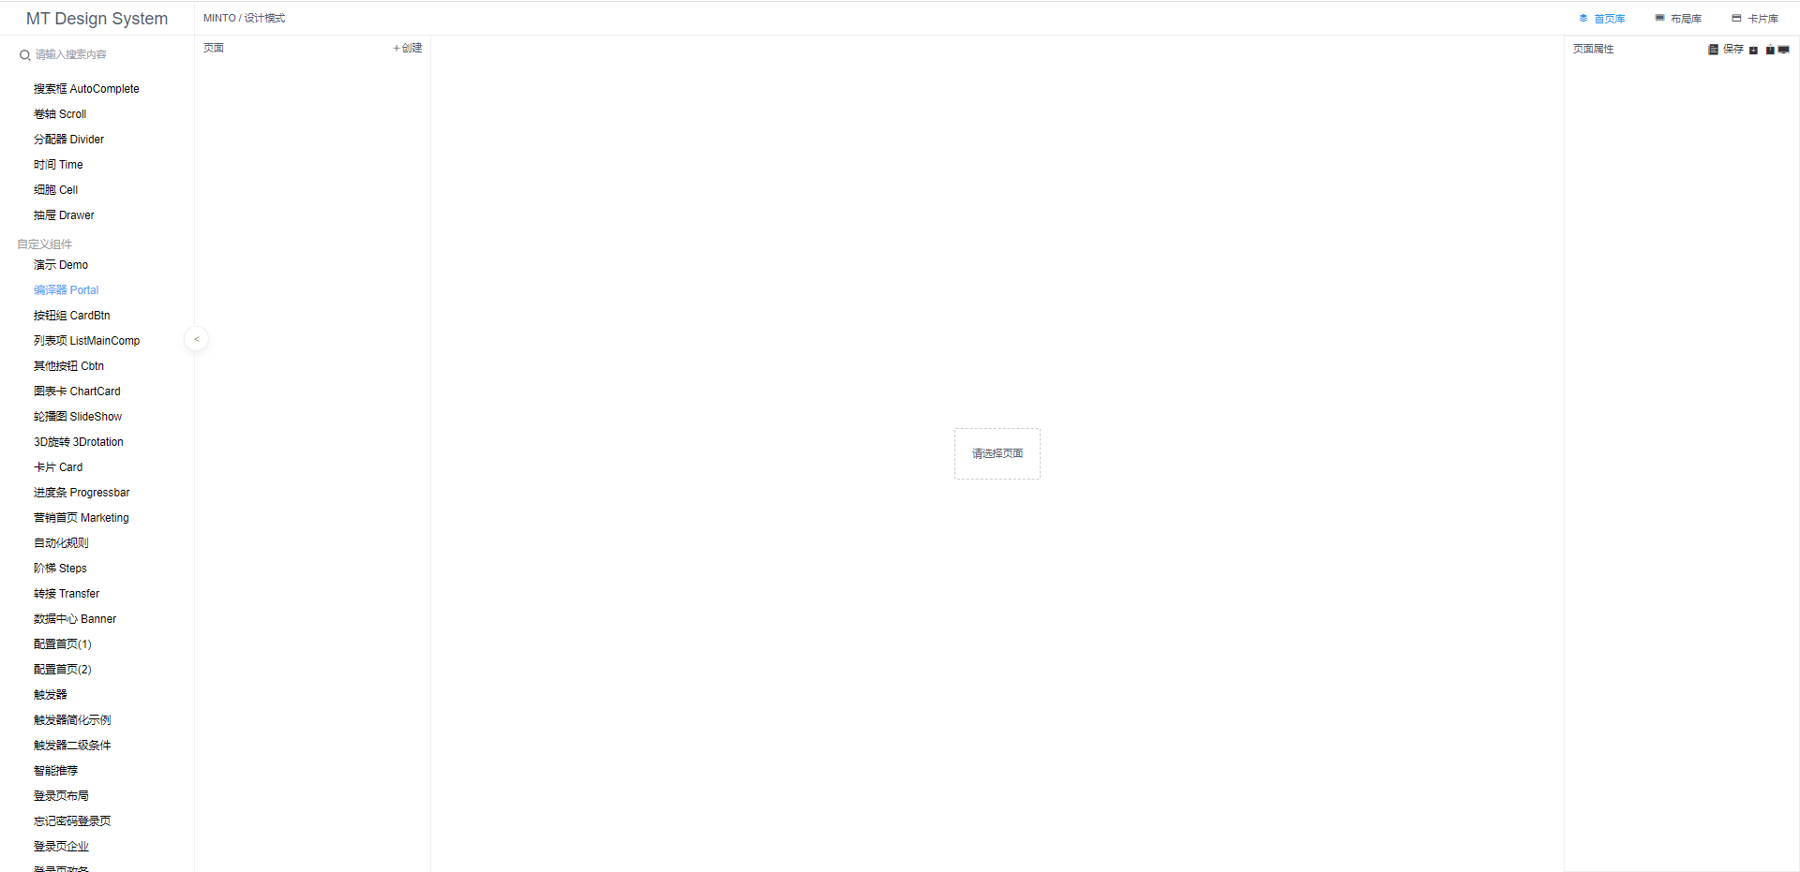

2.创建页面

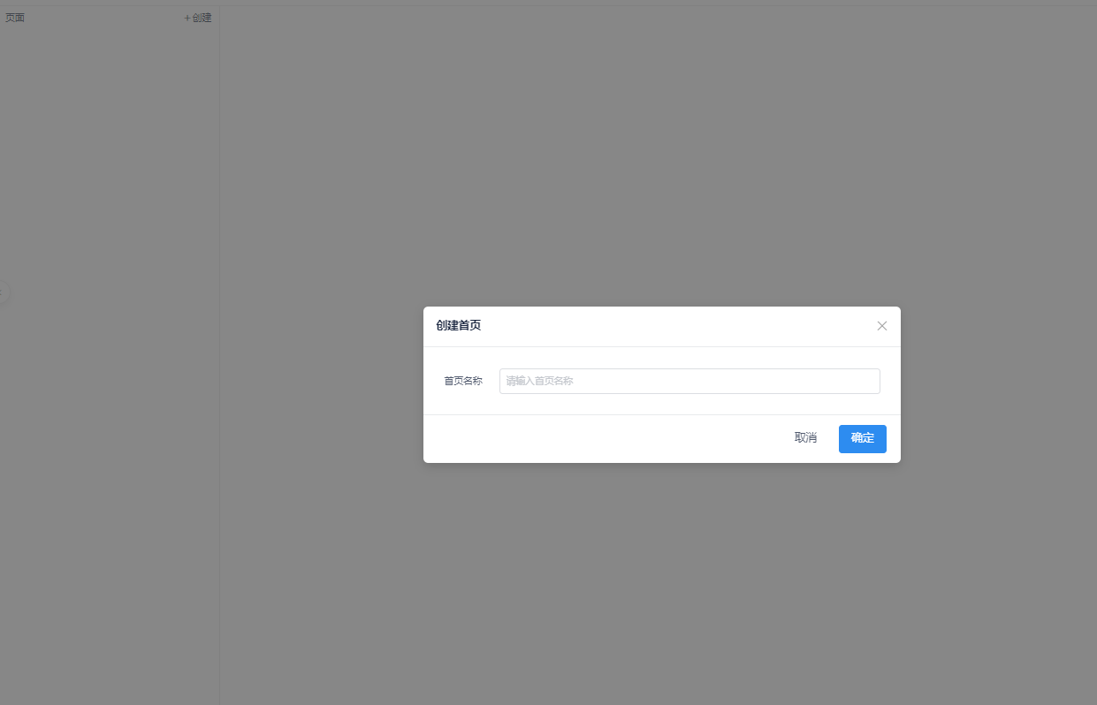

3.选择布局库，创建布局

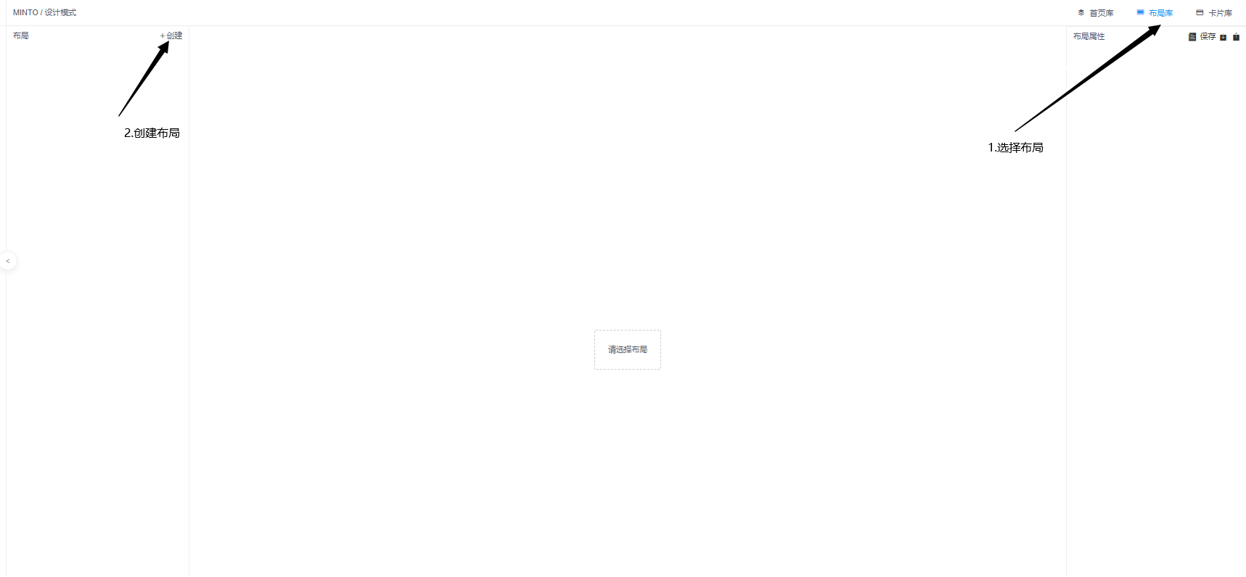

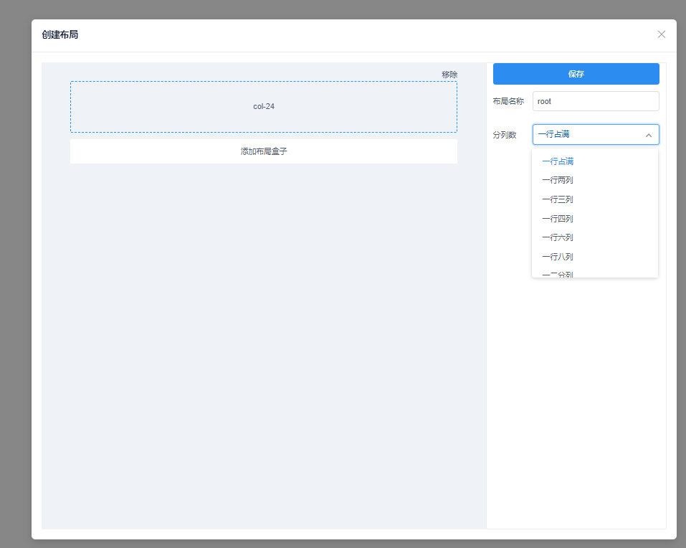

4.返回首页库，给布局添加各种组件。

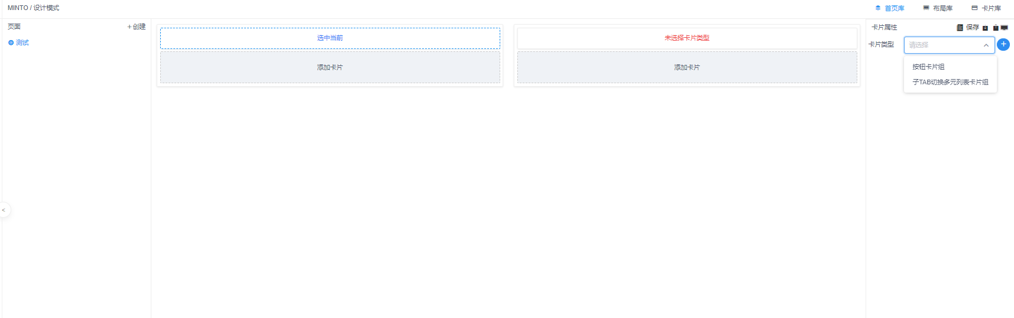

5.布局完成后，进行预览

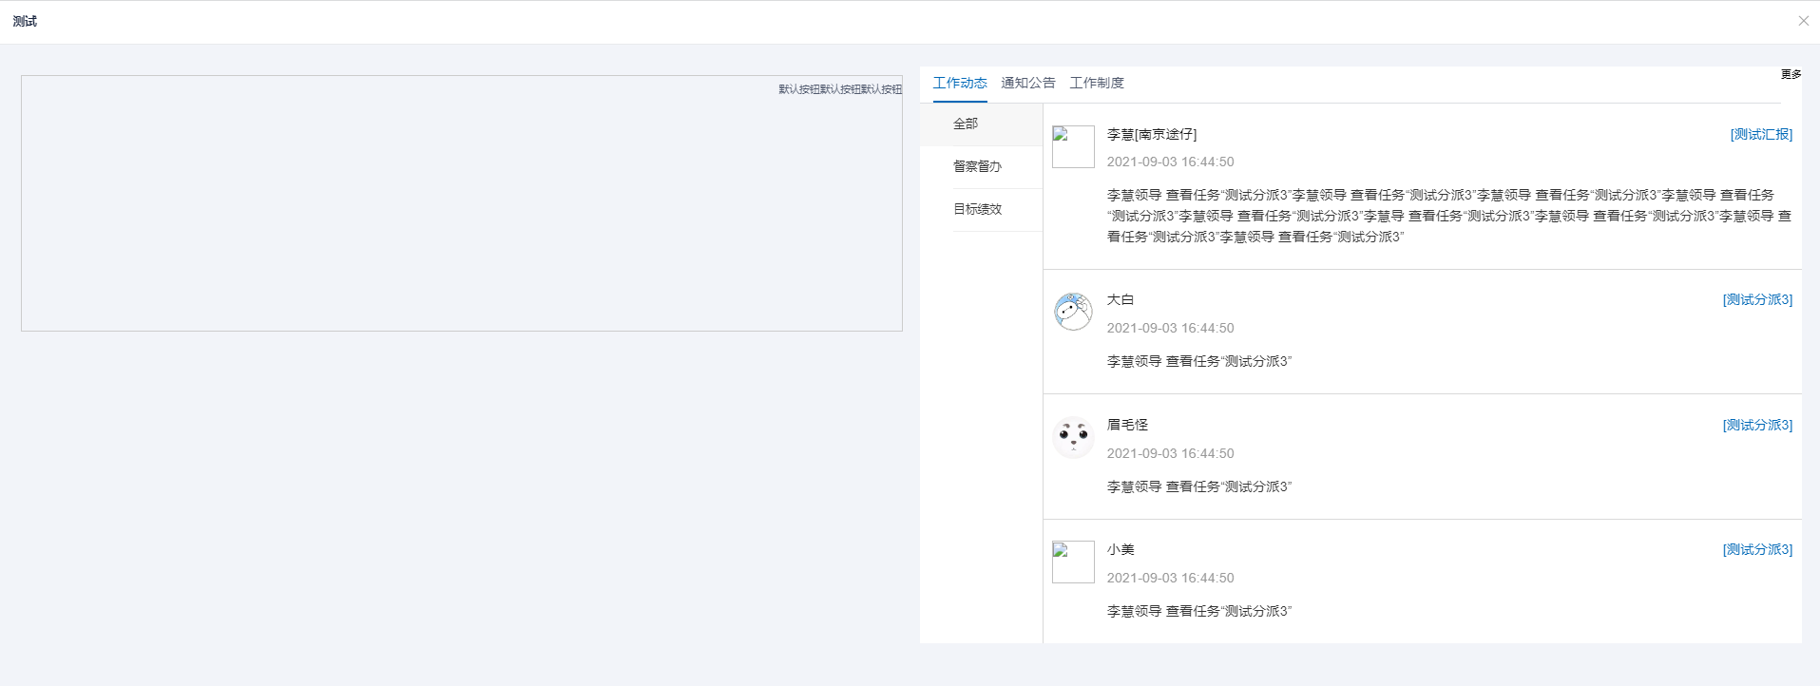

总结：当前Portal使用比较繁琐。且加载组件后不能及时看见效果，必须进行预览才能看见效果。当前portal中能使用的组件不多，许多基础组件不能直接使用。

### 优化portal

###### 参考

vjsf表单生成器：<https://form.lljj.me/schema-generator.html#/index>

iview-uieditor：http://days2020.gitee.io/iview-uieditor/#/

目前市面上的可视化编辑器都是所见及所得，页面效果都是实时的，由于项目中使用的是html代码，不是纯组件方式，页面构建完成后需要转化为html方式，并非组件式。

###### 开发环境

建议使用vite搭建vue3+ts+minto组件开发

###### 界面参考

该界面参考了iview-uieditor，

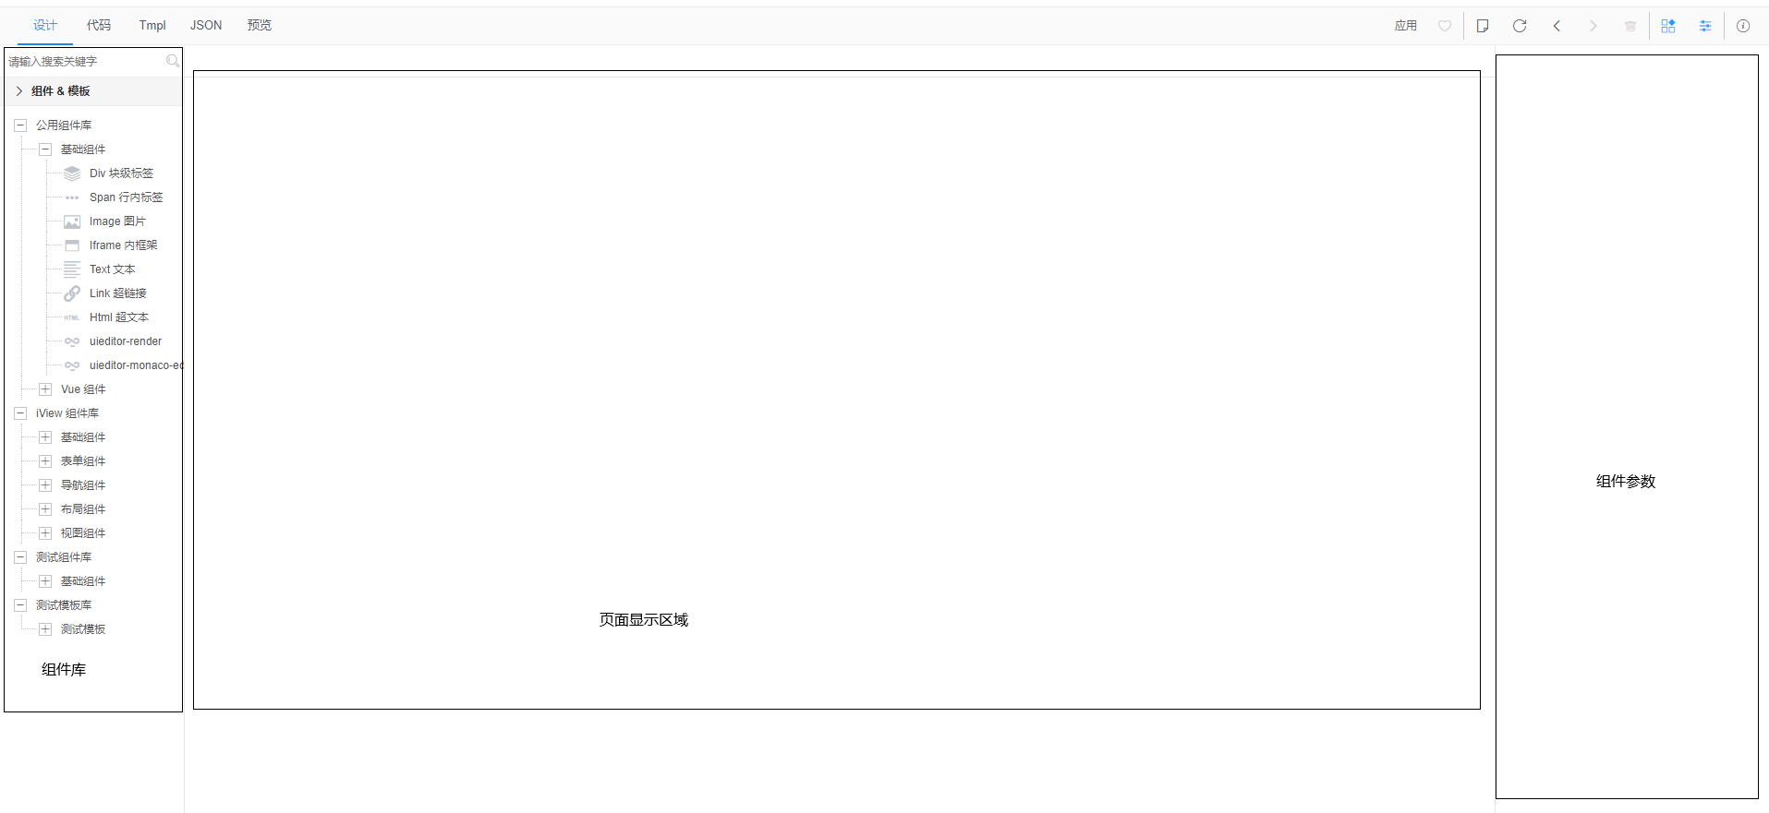

导航栏：设计，代码生成，预览

左侧：组件库

中间：界面效果展示

右侧：选中组件时，展示组件的配置项

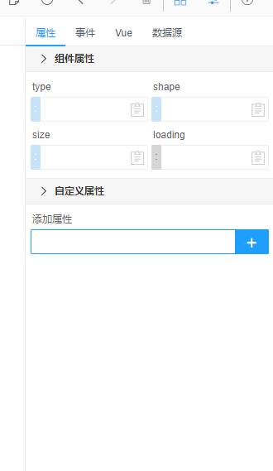

组件配置项：组件的属性，事件，数据源等配置

组件分类：分为基础组件、布局组件、表格组件、表单组件、自定义组件。